Glasverpackungen richtig sammeln

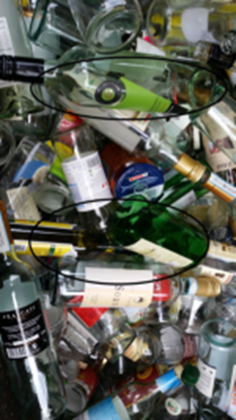 | Leider kommt es auch bei der Glasverpackungssammlung des Öfteren zu Fehlwürfen – so landet beispielsweise Buntglas im Container für Weißglas (farbloses Glas), siehe Foto nebenan.  Oft geschieht das nicht aus Mutwilligkeit, sondern ganz einfach aus Unachtsamkeit. Glasflaschen werden zuhause beispielsweise in einem Plastiksack oder Karton gesammelt und erst beim Glascontainer getrennt je nach Farbe eingeworfen.  Da kann es in der Eile schon mal passieren, dass man das Glas nicht richtig farblich getrennt einwirft und dann ist es meistens schon zu spät. Entweder registriert man es selbst nicht einmal, oder wenn, dann ist es oft nicht mehr möglich, die falsch eingeworfene Glasflasche wieder aus dem Container zu holen.  Es ist daher ratsam, schon zu Hause das Verpackungsglas farblich getrennt vorzusortieren.
Glasrecycling spart Rohstoffe und Energie – bitte sammeln auch Sie Ihre Glasverpackungen und werfen diese farblich getrennt in die Glassammelbehälter ein. Recycling ist Umweltschutz.

